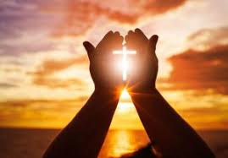
Messes du Dimanche 25 Janvier 2026. 3eme dimanche du temps ordinaire.
Dimanche de La Parole de Dieu.
MESSES DE Samedi 18H30, DIMANCHE 9H30, 11H et 18H.
ENTRÉE DANS LA CÉLÉBRATION
Chant d’entrée | Que vive mon âme à te louer – C513
Mot d’accueil  Proposition | Frères et sœurs, la Parole que nous célébrons aujourd’hui n’est pas un simple « livre » puisque le Verbe s’est fait chair (Jn 1, 14) : Jésus est la parole de Dieu faite chair pour se donner à tous les hommes. Que notre célébration chante sa gloire et ravive en nos cœurs la joie d’annoncer l’Évangile. | Président
Préparation pénitentielle  Et Gloria | Seigneur Jésus, Lumière des nations annoncée par les prophètes,  – Kyrie, eleison, Kyrie, eleison  Ô Christ, Agneau de Dieu désigné par Jean Baptiste,  – Christe, eleison, Christe, eleison  Seigneur Jésus, Verbe fait chair enfanté par Marie,  – Kyrie, eleison, Kyrie, eleison  Que Dieu tout-puissant nous fasse miséricorde ; qu’il nous pardonne nos péchés et nous conduise à la vie éternelle.  — Amen.  Chantons avec joie la gloire de celui en qui nous espérons, qu’il nous donne d’habiter sa maison tous les jours de notre vie.  Messe ''La source de la vie''' - Gloire à Dieu - AL32-31 | Saint Boniface
Prière d’ouverture | Dieu éternel et tout-puissant, dans ta bienveillance, dirige nos actions, afin qu’au nom de ton Fils bien-aimé, nous portions des fruits en abondance. Par Jésus le Christ — Amen. | Président
LITURGIE DE LA PAROLE
1ère lecture | du livre du prophète Isaïe (8, 23b-9,3)
Psaume | Psaume 26. R/ Le Seigneur est ma lumière et mon salut  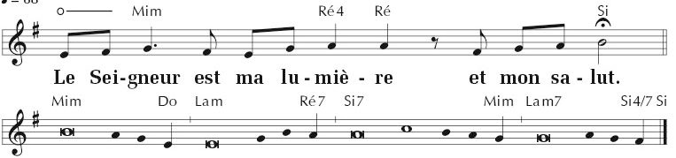
2ème lecture | de la lettre de saint Paul apôtre aux Corinthiens (1, 10-13.17)
Acclamation de l’Evangile | Alléluia ! – U75-24  Jésus proclamait l’Évangile du Royaume, et guérissait toute maladie dans le peuple. Alléluia !
Evangile | Évangile de Jésus Christ selon saint Matthieu (4, 12-23) | Diacre Prêtre
Credo | Symbole des apôtres.
Prière universelle | En ce Dimanche de la Parole de Dieu, tournons-nous vers notre Père du ciel. Prions-le pour les hommes et les femmes de notre temps.  R/ Nous levons les yeux vers ta lumière (U 46-81)  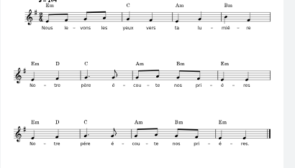  1 – Seigneur, nous te prions pour le concile Provincial qui commence ce Dimanche. Que nos Diocèses et nos communautés chrétiennes soient à l’écoute de l’Esprit Saint afin de discerner les conversions et transformations auxquelles nous sommes appelés. Ensemble prions.  2 - Seigneur, ta parole est vie. Conduis les chefs d’États vers la paix, que ton Esprit Saint guide et soutienne les efforts de dialogue et de recherche du bien commun. Ensemble prions.  3 – Seigneur, ta parole est espérance. Accorde aux malades et à toutes les personnes dans l’épreuve la force et la joie de croire que ton amour les sauve. Ensemble prions.  4 – Seigneur, ta parole est charité. Affermis tous les baptisés dans le désir d’aimer leurs frères à ton exemple et de témoigner du royaume des Cieux par des gestes de fraternité et des actes de charité. Ensemble prions.  Célébrant : Dieu d’amour, Dieu de la promesse, ta parole est sûre. Elle fonde l’unité de tous les chrétiens et fais d’eux les messagers de ta miséricorde. Dans ta bonté, réponds à nos appels. Par le Christ, notre Seigneur. — Amen. | Président  Assemblée
Offertoire | Jésus, me voici devant toi – DEV173. ou choix de l’animateur.
LITURGIE DE L’EUCHARISTIE
Prière sur les offrandes | Accueille avec bienveillance nos présents, nous t’en prions, Seigneur : qu’ils soient sanctifiés et servent ainsi à notre salut. Par le Christ, notre Seigneur. Amen... | Président
Préface | Du jour. | Président
- Sanctus | Sanctus Messe de Saint Boniface. | Ou Ordinaire au choix de l’animateur
Prière EUCHARISTIQUE Au choix du président
-Anamnèse | Messe de Saint Boniface | PPT
Notre Père | Récité
Agneau de Dieu | Agnus Messe Saint Boniface | PPT
Communion | Venez, approchons-nous de la table du Christ ! – D74-15 | PPT
Prière après la communion | Le royaume des Cieux est tout proche. Et le Seigneur nous donne déjà le pain du Royaume. En lui rendant grâce, prions pour que tous les hommes soient rassemblés en son amour, autour de la table du Royaume. Par Jésus Christ notre Seigneur. Amen. | Président
Prière pour le Concile Provincial d’Ile de France | Dieu notre Père qui prends soin du monde que tu aimes  Et qui conduis l’Église à travers l’histoire,  Tu lui envoies sans cesse  Des hommes et des femmes par qui  Tu la renouvelles.  Tu nous inspires de réunir  Un concile provincial en Île-de-France  Pour que d’un cœur unanime  Nous accueillions ceux que Tu as appelés  À suivre ton Fils :  Qu’ils trouvent leur place parmi nous !  Donne-nous ton Esprit Saint :  Qu’il mette en nous un souffle nouveau !  Par Jésus le Christ Notre Seigneur. Amen
Bénédiction | Le Seigneur vous appelle à l’unité en son amour. Qu’il vous bénisse, lui qui est Père, Fils et Saint Esprit. – Amen.
CHANT | Peuple de frères, peuple du partage – T122 | PPT

